
Nombre: Carlos Iván Pineda Santiago

Matrícula: 78717
Grupo: K037

Materia:
Bases de Datos II
Docente:
Mtra. Patricia Erendira Benavides Muratalla
Actividad de aprendizaje 3.
Implementación de SQL Avanzado.

Tecámac, Estado de México. A 22 de octubre de 2018

Analiza los datos que a continuación se describen:

Se nos ha encargado el diseño de una biblioteca digital. Para realizar nuestra tarea, debemos iniciar diseñando la base de datos que dará soporte a las distintas aplicaciones que posteriormente se irán implementando. En principio, la única información de la que disponemos es la siguiente:

1. Nuestra biblioteca digital ha de almacenar información bibliográfica (título, autor, edición, ISBN,…) de distintos títulos.
2. Cada título de nuestra biblioteca digital se encuentra almacenado en una o varias URLs alternativas.
3. Además, cada título se encuentra catalogado: un título puede corresponder a una o más categorías diferentes. Dichas categorías, por su parte, se encuentran organizadas de forma jerárquica (una categoría puede tener varias subcategorías, pero sólo puede estar englobada por una súper-categoría).
4. Los usuarios del sistema han de identificarse para poder utilizar nuestra biblioteca digital, que utilizará algún método de cifrado para la protección de datos.
5. Al estilo de algunas librerías de Internet como Amazon, los usuarios del sistema podrán evaluar y escribir comentarios acerca de los títulos albergados en la biblioteca. La evaluación se hará clasificando los títulos de 1 a 5 estrellas en función de las preferencias del usuario y el conjunto de las evaluaciones realizadas por los distintos usuarios servirá para recomendar unos títulos frente a otros.
6. Asuma los requerimientos ausentes que sean necesarios para lograr el objetivo.
7. Almacenar datos reales en la base de datos para poder responder los cuestionamientos que se solicitan más adelante.

Respuesta.
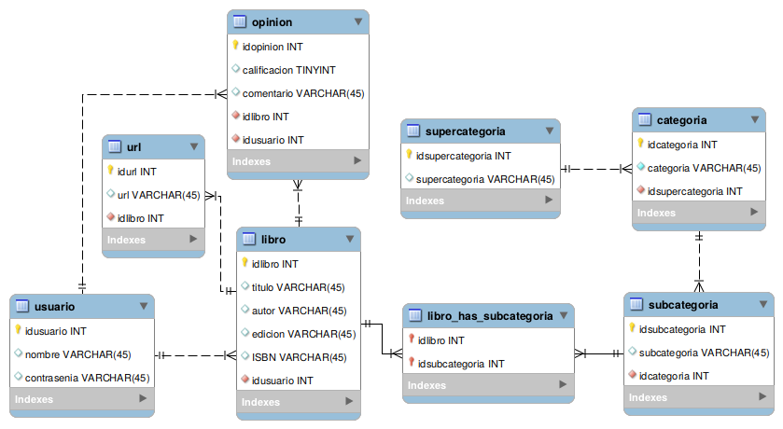
Figura 1. Modelo para la base de datos del ejercicio 1.
Código
-- MySQL Script generated by MySQL Workbench
-- mar 23 oct 2018 00:25:38 CDT
-- Model: New Model Version: 1.0
-- MySQL Workbench Forward Engineering

SET @OLD_UNIQUE_CHECKS=@@UNIQUE_CHECKS, UNIQUE_CHECKS=0;
SET @OLD_FOREIGN_KEY_CHECKS=@@FOREIGN_KEY_CHECKS, FOREIGN_KEY_CHECKS=0;
SET @OLD_SQL_MODE=@@SQL_MODE, SQL_MODE='TRADITIONAL,ALLOW_INVALID_DATES';

-- -----------------------------------------------------
-- Schema tienda_libros
-- -----------------------------------------------------

-- -----------------------------------------------------
-- Schema tienda_libros
-- -----------------------------------------------------
CREATE SCHEMA IF NOT EXISTS `tienda_libros` DEFAULT CHARACTER SET utf8 ;
USE `tienda_libros` ;

-- -----------------------------------------------------
-- Table `tienda_libros`.`usuario`
-- -----------------------------------------------------
CREATE TABLE IF NOT EXISTS `tienda_libros`.`usuario` (
`idusuario` INT NOT NULL AUTO_INCREMENT,
`nombre` VARCHAR(45) NULL,
`contrasenia` VARCHAR(45) NULL,
PRIMARY KEY (`idusuario`))
ENGINE = InnoDB
DEFAULT CHARACTER SET = utf8;

-- -----------------------------------------------------
-- Table `tienda_libros`.`libro`
-- -----------------------------------------------------
CREATE TABLE IF NOT EXISTS `tienda_libros`.`libro` (
`idlibro` INT NOT NULL AUTO_INCREMENT,
`titulo` VARCHAR(45) NULL,
`autor` VARCHAR(45) NULL,
`edicion` VARCHAR(45) NULL,
`ISBN` VARCHAR(45) NULL,
`idusuario` INT NOT NULL,
PRIMARY KEY (`idlibro`),
INDEX `fk_libro_usuario_idx` (`idusuario` ASC))
ENGINE = MyISAM
DEFAULT CHARACTER SET = utf8;

-- -----------------------------------------------------
-- Table `tienda_libros`.`opinion`
-- -----------------------------------------------------
CREATE TABLE IF NOT EXISTS `tienda_libros`.`opinion` (
`idopinion` INT NOT NULL AUTO_INCREMENT,
`calificacion` TINYINT NULL,
`comentario` VARCHAR(45) NULL,
`idlibro` INT NOT NULL,
`idusuario` INT NOT NULL,
PRIMARY KEY (`idopinion`),
INDEX `fk_opinion_libro1_idx` (`idlibro` ASC),
INDEX `fk_opinion_usuario1_idx` (`idusuario` ASC))
ENGINE = MyISAM
DEFAULT CHARACTER SET = utf8;

-- -----------------------------------------------------
-- Table `tienda_libros`.`supercategoria`
-- -----------------------------------------------------
CREATE TABLE IF NOT EXISTS `tienda_libros`.`supercategoria` (
`idsupercategoria` INT NOT NULL AUTO_INCREMENT,
`supercategoria` VARCHAR(45) NULL,
PRIMARY KEY (`idsupercategoria`))
ENGINE = MyISAM
DEFAULT CHARACTER SET = utf8;

-- -----------------------------------------------------
-- Table `tienda_libros`.`categoria`
-- -----------------------------------------------------
CREATE TABLE IF NOT EXISTS `tienda_libros`.`categoria` (
`idsubcategoria` INT NOT NULL AUTO_INCREMENT,
`subcategoria` VARCHAR(45) NOT NULL,
`idsupercategoria` INT NOT NULL,
PRIMARY KEY (`idsubcategoria`),
INDEX `fk_categoria_supercategoria1_idx` (`idsupercategoria` ASC))
ENGINE = MyISAM
DEFAULT CHARACTER SET = utf8;

-- -----------------------------------------------------
-- Table `tienda_libros`.`subcategoria`
-- -----------------------------------------------------
CREATE TABLE IF NOT EXISTS `tienda_libros`.`subcategoria` (
`idsubcategoria` INT NOT NULL AUTO_INCREMENT,
`categoria` VARCHAR(45) NULL,
`idcategoria` INT NOT NULL,
PRIMARY KEY (`idsubcategoria`),
INDEX `fk_subcategoria_categoria1_idx` (`idcategoria` ASC))
ENGINE = MyISAM
DEFAULT CHARACTER SET = utf8;

-- -----------------------------------------------------
-- Table `tienda_libros`.`libro_has_subcategoria`
-- -----------------------------------------------------
CREATE TABLE IF NOT EXISTS `tienda_libros`.`libro_has_subcategoria` (
`idlibro` INT NOT NULL,
`idsubcategoria` INT NOT NULL,
PRIMARY KEY (`idlibro`, `idsubcategoria`),
INDEX `fk_libro_has_categoria_categoria1_idx` (`idsubcategoria` ASC),
INDEX `fk_libro_has_categoria_libro1_idx` (`idlibro` ASC))
ENGINE = MyISAM
DEFAULT CHARACTER SET = utf8;

-- -----------------------------------------------------
-- Table `tienda_libros`.`url`
-- -----------------------------------------------------
CREATE TABLE IF NOT EXISTS `tienda_libros`.`url` (
`idurl` INT NOT NULL AUTO_INCREMENT,
`url` VARCHAR(45) NULL,
`idlibro` INT NOT NULL,
PRIMARY KEY (`idurl`),
INDEX `fk_url_libro1_idx` (`idlibro` ASC))
ENGINE = MyISAM
DEFAULT CHARACTER SET = utf8;

SET SQL_MODE=@OLD_SQL_MODE;
SET FOREIGN_KEY_CHECKS=@OLD_FOREIGN_KEY_CHECKS;
SET UNIQUE_CHECKS=@OLD_UNIQUE_CHECKS;

-- -----------------------------------------------------
-- Data for table `tienda_libros`.`usuario`
-- -----------------------------------------------------
START TRANSACTION;
USE `tienda_libros`;
INSERT INTO `tienda_libros`.`usuario` (`idusuario`, `nombre`, `contrasenia`) VALUES (DEFAULT, 'Carlos', '823b8b');
INSERT INTO `tienda_libros`.`usuario` (`idusuario`, `nombre`, `contrasenia`) VALUES (DEFAULT, 'Ivan', '949e2hh');
INSERT INTO `tienda_libros`.`usuario` (`idusuario`, `nombre`, `contrasenia`) VALUES (DEFAULT, 'Joel', '9je289');
INSERT INTO `tienda_libros`.`usuario` (`idusuario`, `nombre`, `contrasenia`) VALUES (DEFAULT, 'Pedro', '9h492h');
INSERT INTO `tienda_libros`.`usuario` (`idusuario`, `nombre`, `contrasenia`) VALUES (DEFAULT, 'Monica', '4j29n42');
INSERT INTO `tienda_libros`.`usuario` (`idusuario`, `nombre`, `contrasenia`) VALUES (DEFAULT, 'Pilar', 'i42nrd9u');
INSERT INTO `tienda_libros`.`usuario` (`idusuario`, `nombre`, `contrasenia`) VALUES (DEFAULT, 'Andre', 'i2jd92');
INSERT INTO `tienda_libros`.`usuario` (`idusuario`, `nombre`, `contrasenia`) VALUES (DEFAULT, 'Andrea', 'in42r9dn9');
INSERT INTO `tienda_libros`.`usuario` (`idusuario`, `nombre`, `contrasenia`) VALUES (DEFAULT, 'Miriam', 'h4d92dr');
INSERT INTO `tienda_libros`.`usuario` (`idusuario`, `nombre`, `contrasenia`) VALUES (DEFAULT, 'Paulina', 'h4r93h');
INSERT INTO `tienda_libros`.`usuario` (`idusuario`, `nombre`, `contrasenia`) VALUES (DEFAULT, 'Pablo', '9uh493d');
INSERT INTO `tienda_libros`.`usuario` (`idusuario`, `nombre`, `contrasenia`) VALUES (DEFAULT, 'Andres', 'dir349');
INSERT INTO `tienda_libros`.`usuario` (`idusuario`, `nombre`, `contrasenia`) VALUES (DEFAULT, 'Diego', 'oin4rd9n');
INSERT INTO `tienda_libros`.`usuario` (`idusuario`, `nombre`, `contrasenia`) VALUES (DEFAULT, 'Armando', 'd4ihd935');
INSERT INTO `tienda_libros`.`usuario` (`idusuario`, `nombre`, `contrasenia`) VALUES (DEFAULT, 'Amanda', 'oin439n');
INSERT INTO `tienda_libros`.`usuario` (`idusuario`, `nombre`, `contrasenia`) VALUES (DEFAULT, 'Jessica', 'odrj30in');
INSERT INTO `tienda_libros`.`usuario` (`idusuario`, `nombre`, `contrasenia`) VALUES (DEFAULT, 'Ashley', 'oidn4e93n');
INSERT INTO `tienda_libros`.`usuario` (`idusuario`, `nombre`, `contrasenia`) VALUES (DEFAULT, 'Samantha', 'di4nd9');
INSERT INTO `tienda_libros`.`usuario` (`idusuario`, `nombre`, `contrasenia`) VALUES (DEFAULT, 'Jason', 'drj0o34');
INSERT INTO `tienda_libros`.`usuario` (`idusuario`, `nombre`, `contrasenia`) VALUES (DEFAULT, 'Tomas', 'dr4nion');

COMMIT;

-- -----------------------------------------------------
-- Data for table `tienda_libros`.`libro`
-- -----------------------------------------------------
START TRANSACTION;
USE `tienda_libros`;
INSERT INTO `tienda_libros`.`libro` (`idlibro`, `titulo`, `autor`, `edicion`, `ISBN`, `idusuario`) VALUES (DEFAULT, 'Dracula', 'Bram Stocker', '1', 'x4dx4z43r', 18);
INSERT INTO `tienda_libros`.`libro` (`idlibro`, `titulo`, `autor`, `edicion`, `ISBN`, `idusuario`) VALUES (DEFAULT, '100 anios de soledad', 'Garcia Marquez', '6', 'rd2q4d', 16);
INSERT INTO `tienda_libros`.`libro` (`idlibro`, `titulo`, `autor`, `edicion`, `ISBN`, `idusuario`) VALUES (DEFAULT, 'MIedo a la libertad', 'Erich Fromm', '3', 'dr42d4d2', 15);
INSERT INTO `tienda_libros`.`libro` (`idlibro`, `titulo`, `autor`, `edicion`, `ISBN`, `idusuario`) VALUES (DEFAULT, 'Hobbit', 'Tolkien', '2', 'd42d24d', 14);
INSERT INTO `tienda_libros`.`libro` (`idlibro`, `titulo`, `autor`, `edicion`, `ISBN`, `idusuario`) VALUES (DEFAULT, 'Senior de los anillos', 'Tolkien', '5', '4rd324dr', 10);
INSERT INTO `tienda_libros`.`libro` (`idlibro`, `titulo`, `autor`, `edicion`, `ISBN`, `idusuario`) VALUES (DEFAULT, 'La silla del aguila', 'Krauze', '6', 'ewfwaed', 9);
INSERT INTO `tienda_libros`.`libro` (`idlibro`, `titulo`, `autor`, `edicion`, `ISBN`, `idusuario`) VALUES (DEFAULT, 'Poemas', 'Sor Juana', '2', 'erfw4frw', 1);
INSERT INTO `tienda_libros`.`libro` (`idlibro`, `titulo`, `autor`, `edicion`, `ISBN`, `idusuario`) VALUES (DEFAULT, 'La alahambra', 'Paulo Cohelo', '21', 'r4t4rfw4wf4', 12);
INSERT INTO `tienda_libros`.`libro` (`idlibro`, `titulo`, `autor`, `edicion`, `ISBN`, `idusuario`) VALUES (DEFAULT, 'Cocina facil', 'Mi tia', '2', '34rfq4rfq', 14);
INSERT INTO `tienda_libros`.`libro` (`idlibro`, `titulo`, `autor`, `edicion`, `ISBN`, `idusuario`) VALUES (DEFAULT, 'Mexico nuevo siglo', 'Krauze', '13', '3f24fqaf', 15);
INSERT INTO `tienda_libros`.`libro` (`idlibro`, `titulo`, `autor`, `edicion`, `ISBN`, `idusuario`) VALUES (DEFAULT, 'Vision de los vencidos', 'Leon Portilla', '13', '3rfq3eerre', 11);
INSERT INTO `tienda_libros`.`libro` (`idlibro`, `titulo`, `autor`, `edicion`, `ISBN`, `idusuario`) VALUES (DEFAULT, 'La malinche', 'Leon Portilla', '4', '3fqdedqarq', 11);
INSERT INTO `tienda_libros`.`libro` (`idlibro`, `titulo`, `autor`, `edicion`, `ISBN`, `idusuario`) VALUES (DEFAULT, 'Porfiriato', 'Krauze', '1', '3f4qwedq', 13);
INSERT INTO `tienda_libros`.`libro` (`idlibro`, `titulo`, `autor`, `edicion`, `ISBN`, `idusuario`) VALUES (DEFAULT, 'El capital', 'Karl Marx', '2', '3qfq3red', 5);
INSERT INTO `tienda_libros`.`libro` (`idlibro`, `titulo`, `autor`, `edicion`, `ISBN`, `idusuario`) VALUES (DEFAULT, 'Riqueza de las naciones', 'Adam Smith', '6', '3ferfew', 3);
INSERT INTO `tienda_libros`.`libro` (`idlibro`, `titulo`, `autor`, `edicion`, `ISBN`, `idusuario`) VALUES (DEFAULT, 'Origen de las especies', 'Charles Darwin', '2', '3qfqedfqwfe', 4);
INSERT INTO `tienda_libros`.`libro` (`idlibro`, `titulo`, `autor`, `edicion`, `ISBN`, `idusuario`) VALUES (DEFAULT, 'Principia Mathematica', 'Isaac Newton', '2', '3fq3fq', 4);
INSERT INTO `tienda_libros`.`libro` (`idlibro`, `titulo`, `autor`, `edicion`, `ISBN`, `idusuario`) VALUES (DEFAULT, 'Rebelion de Atlas', 'Ayn Rand', '2', '4rfeef', 2);
INSERT INTO `tienda_libros`.`libro` (`idlibro`, `titulo`, `autor`, `edicion`, `ISBN`, `idusuario`) VALUES (DEFAULT, 'Nuevo manifiesto libertario', 'Murray Rothbard', '3', '3fdewafq', 1);
INSERT INTO `tienda_libros`.`libro` (`idlibro`, `titulo`, `autor`, `edicion`, `ISBN`, `idusuario`) VALUES (DEFAULT, 'Teoria economica basica', 'Friedrich Hayek', '7', '3fefea', 1);

COMMIT;

-- -----------------------------------------------------
-- Data for table `tienda_libros`.`opinion`
-- -----------------------------------------------------
START TRANSACTION;
USE `tienda_libros`;
INSERT INTO `tienda_libros`.`opinion` (`idopinion`, `calificacion`, `comentario`, `idlibro`, `idusuario`) VALUES (DEFAULT, 3, 'regular', 1, 1);
INSERT INTO `tienda_libros`.`opinion` (`idopinion`, `calificacion`, `comentario`, `idlibro`, `idusuario`) VALUES (DEFAULT, 4, 'regular', 2, 2);
INSERT INTO `tienda_libros`.`opinion` (`idopinion`, `calificacion`, `comentario`, `idlibro`, `idusuario`) VALUES (DEFAULT, 5, 'buena aprendizaje', 3, 3);
INSERT INTO `tienda_libros`.`opinion` (`idopinion`, `calificacion`, `comentario`, `idlibro`, `idusuario`) VALUES (DEFAULT, 5, 'me motivo', 4, 4);
INSERT INTO `tienda_libros`.`opinion` (`idopinion`, `calificacion`, `comentario`, `idlibro`, `idusuario`) VALUES (DEFAULT, 2, 'feo', 5, 5);
INSERT INTO `tienda_libros`.`opinion` (`idopinion`, `calificacion`, `comentario`, `idlibro`, `idusuario`) VALUES (DEFAULT, 1, 'malo', 6, 6);
INSERT INTO `tienda_libros`.`opinion` (`idopinion`, `calificacion`, `comentario`, `idlibro`, `idusuario`) VALUES (DEFAULT, 5, 'muy enriquecedor', 7, 7);
INSERT INTO `tienda_libros`.`opinion` (`idopinion`, `calificacion`, `comentario`, `idlibro`, `idusuario`) VALUES (DEFAULT, 1, 'pierdes tu tiempo', 8, 8);
INSERT INTO `tienda_libros`.`opinion` (`idopinion`, `calificacion`, `comentario`, `idlibro`, `idusuario`) VALUES (DEFAULT, 2, 'no recomendable', 9, 9);
INSERT INTO `tienda_libros`.`opinion` (`idopinion`, `calificacion`, `comentario`, `idlibro`, `idusuario`) VALUES (DEFAULT, 1, 'muy malo', 10, 10);
INSERT INTO `tienda_libros`.`opinion` (`idopinion`, `calificacion`, `comentario`, `idlibro`, `idusuario`) VALUES (DEFAULT, 2, 'no me gusto', 11, 11);
INSERT INTO `tienda_libros`.`opinion` (`idopinion`, `calificacion`, `comentario`, `idlibro`, `idusuario`) VALUES (DEFAULT, 5, 'excelente', 12, 12);
INSERT INTO `tienda_libros`.`opinion` (`idopinion`, `calificacion`, `comentario`, `idlibro`, `idusuario`) VALUES (DEFAULT, 5, 'muy bueno', 13, 13);
INSERT INTO `tienda_libros`.`opinion` (`idopinion`, `calificacion`, `comentario`, `idlibro`, `idusuario`) VALUES (DEFAULT, 4, 'bueno', 14, 14);
INSERT INTO `tienda_libros`.`opinion` (`idopinion`, `calificacion`, `comentario`, `idlibro`, `idusuario`) VALUES (DEFAULT, 3, 'puede mejorar', 15, 15);
INSERT INTO `tienda_libros`.`opinion` (`idopinion`, `calificacion`, `comentario`, `idlibro`, `idusuario`) VALUES (DEFAULT, 4, 'mas o menos', 16, 16);
INSERT INTO `tienda_libros`.`opinion` (`idopinion`, `calificacion`, `comentario`, `idlibro`, `idusuario`) VALUES (DEFAULT, 5, 'bueno', 17, 17);
INSERT INTO `tienda_libros`.`opinion` (`idopinion`, `calificacion`, `comentario`, `idlibro`, `idusuario`) VALUES (DEFAULT, 4, 'regular', 18, 18);
INSERT INTO `tienda_libros`.`opinion` (`idopinion`, `calificacion`, `comentario`, `idlibro`, `idusuario`) VALUES (DEFAULT, 3, 'malo', 19, 19);
INSERT INTO `tienda_libros`.`opinion` (`idopinion`, `calificacion`, `comentario`, `idlibro`, `idusuario`) VALUES (DEFAULT, 2, 'malo', 20, 20);

COMMIT;

-- -----------------------------------------------------
-- Data for table `tienda_libros`.`supercategoria`
-- -----------------------------------------------------
START TRANSACTION;
USE `tienda_libros`;
INSERT INTO `tienda_libros`.`supercategoria` (`idsupercategoria`, `supercategoria`) VALUES (DEFAULT, 'Miedo');
INSERT INTO `tienda_libros`.`supercategoria` (`idsupercategoria`, `supercategoria`) VALUES (DEFAULT, 'Suspenso');
INSERT INTO `tienda_libros`.`supercategoria` (`idsupercategoria`, `supercategoria`) VALUES (DEFAULT, 'CIencias naturales');
INSERT INTO `tienda_libros`.`supercategoria` (`idsupercategoria`, `supercategoria`) VALUES (DEFAULT, 'ciencias sociales');
INSERT INTO `tienda_libros`.`supercategoria` (`idsupercategoria`, `supercategoria`) VALUES (DEFAULT, 'idiomas');
INSERT INTO `tienda_libros`.`supercategoria` (`idsupercategoria`, `supercategoria`) VALUES (DEFAULT, 'ciencias exactas');
INSERT INTO `tienda_libros`.`supercategoria` (`idsupercategoria`, `supercategoria`) VALUES (DEFAULT, 'comida');
INSERT INTO `tienda_libros`.`supercategoria` (`idsupercategoria`, `supercategoria`) VALUES (DEFAULT, 'historia universal');
INSERT INTO `tienda_libros`.`supercategoria` (`idsupercategoria`, `supercategoria`) VALUES (DEFAULT, 'historia de mexico');
INSERT INTO `tienda_libros`.`supercategoria` (`idsupercategoria`, `supercategoria`) VALUES (DEFAULT, 'casual');
INSERT INTO `tienda_libros`.`supercategoria` (`idsupercategoria`, `supercategoria`) VALUES (DEFAULT, 'deportes');
INSERT INTO `tienda_libros`.`supercategoria` (`idsupercategoria`, `supercategoria`) VALUES (DEFAULT, 'piratas');
INSERT INTO `tienda_libros`.`supercategoria` (`idsupercategoria`, `supercategoria`) VALUES (DEFAULT, 'cangrejos');
INSERT INTO `tienda_libros`.`supercategoria` (`idsupercategoria`, `supercategoria`) VALUES (DEFAULT, 'planetas');
INSERT INTO `tienda_libros`.`supercategoria` (`idsupercategoria`, `supercategoria`) VALUES (DEFAULT, 'astronomia');
INSERT INTO `tienda_libros`.`supercategoria` (`idsupercategoria`, `supercategoria`) VALUES (DEFAULT, 'astrologia');
INSERT INTO `tienda_libros`.`supercategoria` (`idsupercategoria`, `supercategoria`) VALUES (DEFAULT, 'metal');
INSERT INTO `tienda_libros`.`supercategoria` (`idsupercategoria`, `supercategoria`) VALUES (DEFAULT, 'mochila');
INSERT INTO `tienda_libros`.`supercategoria` (`idsupercategoria`, `supercategoria`) VALUES (DEFAULT, 'medicina');
INSERT INTO `tienda_libros`.`supercategoria` (`idsupercategoria`, `supercategoria`) VALUES (DEFAULT, 'anatomia');

COMMIT;

-- -----------------------------------------------------
-- Data for table `tienda_libros`.`categoria`
-- -----------------------------------------------------
START TRANSACTION;
USE `tienda_libros`;
INSERT INTO `tienda_libros`.`categoria` (`idsubcategoria`, `subcategoria`, `idsupercategoria`) VALUES (DEFAULT, 'artes marciales', 1);
INSERT INTO `tienda_libros`.`categoria` (`idsubcategoria`, `subcategoria`, `idsupercategoria`) VALUES (DEFAULT, 'astrofisica', 2);
INSERT INTO `tienda_libros`.`categoria` (`idsubcategoria`, `subcategoria`, `idsupercategoria`) VALUES (DEFAULT, 'algoritmos', 3);
INSERT INTO `tienda_libros`.`categoria` (`idsubcategoria`, `subcategoria`, `idsupercategoria`) VALUES (DEFAULT, 'java', 4);
INSERT INTO `tienda_libros`.`categoria` (`idsubcategoria`, `subcategoria`, `idsupercategoria`) VALUES (DEFAULT, 'python', 5);
INSERT INTO `tienda_libros`.`categoria` (`idsubcategoria`, `subcategoria`, `idsupercategoria`) VALUES (DEFAULT, 'haskell', 6);
INSERT INTO `tienda_libros`.`categoria` (`idsubcategoria`, `subcategoria`, `idsupercategoria`) VALUES (DEFAULT, 'mysql', 7);
INSERT INTO `tienda_libros`.`categoria` (`idsubcategoria`, `subcategoria`, `idsupercategoria`) VALUES (DEFAULT, 'comedia', 8);
INSERT INTO `tienda_libros`.`categoria` (`idsubcategoria`, `subcategoria`, `idsupercategoria`) VALUES (DEFAULT, 'oracle', 9);
INSERT INTO `tienda_libros`.`categoria` (`idsubcategoria`, `subcategoria`, `idsupercategoria`) VALUES (DEFAULT, 'griegos', 10);
INSERT INTO `tienda_libros`.`categoria` (`idsubcategoria`, `subcategoria`, `idsupercategoria`) VALUES (DEFAULT, 'romanos', 11);
INSERT INTO `tienda_libros`.`categoria` (`idsubcategoria`, `subcategoria`, `idsupercategoria`) VALUES (DEFAULT, 'tecamac', 12);
INSERT INTO `tienda_libros`.`categoria` (`idsubcategoria`, `subcategoria`, `idsupercategoria`) VALUES (DEFAULT, 'heavy metal', 13);
INSERT INTO `tienda_libros`.`categoria` (`idsubcategoria`, `subcategoria`, `idsupercategoria`) VALUES (DEFAULT, 'revolucion mexicana', 14);
INSERT INTO `tienda_libros`.`categoria` (`idsubcategoria`, `subcategoria`, `idsupercategoria`) VALUES (DEFAULT, 'revolucion francesa', 15);
INSERT INTO `tienda_libros`.`categoria` (`idsubcategoria`, `subcategoria`, `idsupercategoria`) VALUES (DEFAULT, 'teoria monetaria', 16);
INSERT INTO `tienda_libros`.`categoria` (`idsubcategoria`, `subcategoria`, `idsupercategoria`) VALUES (DEFAULT, 'marxismo', 17);
INSERT INTO `tienda_libros`.`categoria` (`idsubcategoria`, `subcategoria`, `idsupercategoria`) VALUES (DEFAULT, 'liberalismo', 18);
INSERT INTO `tienda_libros`.`categoria` (`idsubcategoria`, `subcategoria`, `idsupercategoria`) VALUES (DEFAULT, 'libertarianismo', 19);
INSERT INTO `tienda_libros`.`categoria` (`idsubcategoria`, `subcategoria`, `idsupercategoria`) VALUES (DEFAULT, 'anaqruismo', 20);

COMMIT;

-- -----------------------------------------------------
-- Data for table `tienda_libros`.`subcategoria`
-- -----------------------------------------------------
START TRANSACTION;
USE `tienda_libros`;
INSERT INTO `tienda_libros`.`subcategoria` (`idsubcategoria`, `categoria`, `idcategoria`) VALUES (DEFAULT, 'Terror', 1);
INSERT INTO `tienda_libros`.`subcategoria` (`idsubcategoria`, `categoria`, `idcategoria`) VALUES (DEFAULT, 'Economia', 2);
INSERT INTO `tienda_libros`.`subcategoria` (`idsubcategoria`, `categoria`, `idcategoria`) VALUES (DEFAULT, 'Fisica', 3);
INSERT INTO `tienda_libros`.`subcategoria` (`idsubcategoria`, `categoria`, `idcategoria`) VALUES (DEFAULT, 'Biologia', 4);
INSERT INTO `tienda_libros`.`subcategoria` (`idsubcategoria`, `categoria`, `idcategoria`) VALUES (DEFAULT, 'Derecho', 5);
INSERT INTO `tienda_libros`.`subcategoria` (`idsubcategoria`, `categoria`, `idcategoria`) VALUES (DEFAULT, 'Geografia', 6);
INSERT INTO `tienda_libros`.`subcategoria` (`idsubcategoria`, `categoria`, `idcategoria`) VALUES (DEFAULT, 'Computacion', 7);
INSERT INTO `tienda_libros`.`subcategoria` (`idsubcategoria`, `categoria`, `idcategoria`) VALUES (DEFAULT, 'Negocios', 8);
INSERT INTO `tienda_libros`.`subcategoria` (`idsubcategoria`, `categoria`, `idcategoria`) VALUES (DEFAULT, 'Musica', 9);
INSERT INTO `tienda_libros`.`subcategoria` (`idsubcategoria`, `categoria`, `idcategoria`) VALUES (DEFAULT, 'Cocina', 10);
INSERT INTO `tienda_libros`.`subcategoria` (`idsubcategoria`, `categoria`, `idcategoria`) VALUES (DEFAULT, 'Idiomas', 11);
INSERT INTO `tienda_libros`.`subcategoria` (`idsubcategoria`, `categoria`, `idcategoria`) VALUES (DEFAULT, 'Tamarindo', 12);
INSERT INTO `tienda_libros`.`subcategoria` (`idsubcategoria`, `categoria`, `idcategoria`) VALUES (DEFAULT, 'Viajes', 13);
INSERT INTO `tienda_libros`.`subcategoria` (`idsubcategoria`, `categoria`, `idcategoria`) VALUES (DEFAULT, 'Romanticismo', 14);
INSERT INTO `tienda_libros`.`subcategoria` (`idsubcategoria`, `categoria`, `idcategoria`) VALUES (DEFAULT, 'Novela', 15);
INSERT INTO `tienda_libros`.`subcategoria` (`idsubcategoria`, `categoria`, `idcategoria`) VALUES (DEFAULT, 'Accion', 16);
INSERT INTO `tienda_libros`.`subcategoria` (`idsubcategoria`, `categoria`, `idcategoria`) VALUES (DEFAULT, 'Mecanica', 17);
INSERT INTO `tienda_libros`.`subcategoria` (`idsubcategoria`, `categoria`, `idcategoria`) VALUES (DEFAULT, 'Quimica', 18);
INSERT INTO `tienda_libros`.`subcategoria` (`idsubcategoria`, `categoria`, `idcategoria`) VALUES (DEFAULT, 'Belicologia', 19);
INSERT INTO `tienda_libros`.`subcategoria` (`idsubcategoria`, `categoria`, `idcategoria`) VALUES (DEFAULT, 'Bases de datos', 20);

COMMIT;

-- -----------------------------------------------------
-- Data for table `tienda_libros`.`libro_has_subcategoria`
-- -----------------------------------------------------
START TRANSACTION;
USE `tienda_libros`;
INSERT INTO `tienda_libros`.`libro_has_subcategoria` (`idlibro`, `idsubcategoria`) VALUES (1, 1);
INSERT INTO `tienda_libros`.`libro_has_subcategoria` (`idlibro`, `idsubcategoria`) VALUES (2, 2);
INSERT INTO `tienda_libros`.`libro_has_subcategoria` (`idlibro`, `idsubcategoria`) VALUES (3, 3);
INSERT INTO `tienda_libros`.`libro_has_subcategoria` (`idlibro`, `idsubcategoria`) VALUES (4, 4);
INSERT INTO `tienda_libros`.`libro_has_subcategoria` (`idlibro`, `idsubcategoria`) VALUES (5, 5);
INSERT INTO `tienda_libros`.`libro_has_subcategoria` (`idlibro`, `idsubcategoria`) VALUES (6, 6);
INSERT INTO `tienda_libros`.`libro_has_subcategoria` (`idlibro`, `idsubcategoria`) VALUES (7, 7);
INSERT INTO `tienda_libros`.`libro_has_subcategoria` (`idlibro`, `idsubcategoria`) VALUES (8, 8);
INSERT INTO `tienda_libros`.`libro_has_subcategoria` (`idlibro`, `idsubcategoria`) VALUES (9, 9);
INSERT INTO `tienda_libros`.`libro_has_subcategoria` (`idlibro`, `idsubcategoria`) VALUES (10, 10);
INSERT INTO `tienda_libros`.`libro_has_subcategoria` (`idlibro`, `idsubcategoria`) VALUES (11, 11);
INSERT INTO `tienda_libros`.`libro_has_subcategoria` (`idlibro`, `idsubcategoria`) VALUES (12, 12);
INSERT INTO `tienda_libros`.`libro_has_subcategoria` (`idlibro`, `idsubcategoria`) VALUES (13, 13);
INSERT INTO `tienda_libros`.`libro_has_subcategoria` (`idlibro`, `idsubcategoria`) VALUES (14, 14);
INSERT INTO `tienda_libros`.`libro_has_subcategoria` (`idlibro`, `idsubcategoria`) VALUES (15, 15);
INSERT INTO `tienda_libros`.`libro_has_subcategoria` (`idlibro`, `idsubcategoria`) VALUES (16, 16);
INSERT INTO `tienda_libros`.`libro_has_subcategoria` (`idlibro`, `idsubcategoria`) VALUES (17, 17);
INSERT INTO `tienda_libros`.`libro_has_subcategoria` (`idlibro`, `idsubcategoria`) VALUES (18, 18);
INSERT INTO `tienda_libros`.`libro_has_subcategoria` (`idlibro`, `idsubcategoria`) VALUES (19, 19);
INSERT INTO `tienda_libros`.`libro_has_subcategoria` (`idlibro`, `idsubcategoria`) VALUES (20, 20);

COMMIT;

-- -----------------------------------------------------
-- Data for table `tienda_libros`.`url`
-- -----------------------------------------------------
START TRANSACTION;
USE `tienda_libros`;
INSERT INTO `tienda_libros`.`url` (`idurl`, `url`, `idlibro`) VALUES (DEFAULT, 'drfrd', 1);
INSERT INTO `tienda_libros`.`url` (`idurl`, `url`, `idlibro`) VALUES (DEFAULT, 'drmd4md', 2);
INSERT INTO `tienda_libros`.`url` (`idurl`, `url`, `idlibro`) VALUES (DEFAULT, 'drmdm', 3);
INSERT INTO `tienda_libros`.`url` (`idurl`, `url`, `idlibro`) VALUES (DEFAULT, 'drdkl4m', 4);
INSERT INTO `tienda_libros`.`url` (`idurl`, `url`, `idlibro`) VALUES (DEFAULT, 'dro4mdjr ', 5);
INSERT INTO `tienda_libros`.`url` (`idurl`, `url`, `idlibro`) VALUES (DEFAULT, '4rlfm krd ', 6);
INSERT INTO `tienda_libros`.`url` (`idurl`, `url`, `idlibro`) VALUES (DEFAULT, 'or4fjn', 7);
INSERT INTO `tienda_libros`.`url` (`idurl`, `url`, `idlibro`) VALUES (DEFAULT, 'dkor4md3n', 8);
INSERT INTO `tienda_libros`.`url` (`idurl`, `url`, `idlibro`) VALUES (DEFAULT, 'k4rmd4n', 9);
INSERT INTO `tienda_libros`.`url` (`idurl`, `url`, `idlibro`) VALUES (DEFAULT, 'dlrdj', 10);
INSERT INTO `tienda_libros`.`url` (`idurl`, `url`, `idlibro`) VALUES (DEFAULT, 'lkrmdj4n3', 11);
INSERT INTO `tienda_libros`.`url` (`idurl`, `url`, `idlibro`) VALUES (DEFAULT, 'orid4nd', 12);
INSERT INTO `tienda_libros`.`url` (`idurl`, `url`, `idlibro`) VALUES (DEFAULT, 'ok4nrfj4n', 13);
INSERT INTO `tienda_libros`.`url` (`idurl`, `url`, `idlibro`) VALUES (DEFAULT, 'kr4njid4n3', 14);
INSERT INTO `tienda_libros`.`url` (`idurl`, `url`, `idlibro`) VALUES (DEFAULT, 'mfir4f45n', 15);
INSERT INTO `tienda_libros`.`url` (`idurl`, `url`, `idlibro`) VALUES (DEFAULT, 'jkrnfn43', 16);
INSERT INTO `tienda_libros`.`url` (`idurl`, `url`, `idlibro`) VALUES (DEFAULT, 'nrjfb4i', 17);
INSERT INTO `tienda_libros`.`url` (`idurl`, `url`, `idlibro`) VALUES (DEFAULT, 'r4kfnj4r', 18);
INSERT INTO `tienda_libros`.`url` (`idurl`, `url`, `idlibro`) VALUES (DEFAULT, 'k3nne', 19);
INSERT INTO `tienda_libros`.`url` (`idurl`, `url`, `idlibro`) VALUES (DEFAULT, 'lkrm3dn', 20);

COMMIT;

Con la base de datos diseñada y los datos almacenados, crea las sentencias necesarias para dar respuesta a lo que a continuación se solicita:

a) Selecciona el identificador del título y el nombre de su categoría ordenado por nombre.
b) Selecciona cuántos libros existen de cada subcategoría ordenado alfabéticamente.
c) Muestra un reporte que indique todos los títulos por usuario que se han visualizado.
d) Selecciona las 10 subcategorías más leídas.
e) Selecciona los usuarios y el máximo de títulos que ha visto.
f) Crea una vista que muestre los usuarios con las categorías y subcategorías que ha consultado, ordenado por el identificador de usuario.
g) Crea una función que nos devuelva la categoría más visitada por un usuario.
h) Crea un procedimiento almacenado que reciba los datos de un usuario y lo inserte de manera directa en la tabla de usuarios verificando que su nombre de usuario no se repita.
i) Crea un disparador que almacene en una tabla la fecha y la hora en que se dio de alta un usuario.

Respuesta:
a)
USE tienda_libros;
SELECT
libro.idlibro AS Identificador,
libro.titulo AS Titulo,
categoria.categoria AS Categoria
FROM
libro,
libro_has_subcategoria,
subcategoria,
categoria
WHERE
libro.idlibro = libro_has_subcategoria.idlibro
AND libro_has_subcategoria.idsubcategoria = subcategoria.idsubcategoria
AND subcategoria.idcategoria = categoria.idcategoria

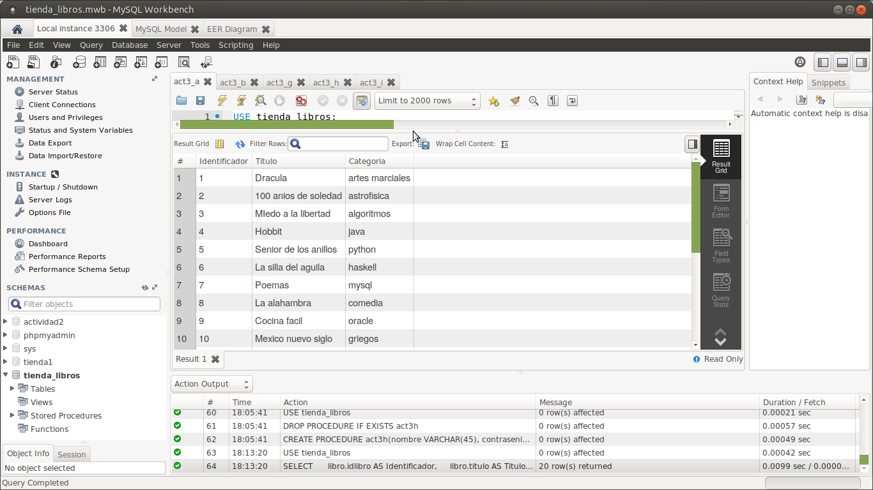
Figura 2. Ejercicio a.
b)
USE tienda_libros;

DROP TABLE IF EXISTS tmpserie;
DROP PROCEDURE IF EXISTS act3b;

CREATE TEMPORARY TABLE IF NOT EXISTS tmpserie(subcat VARCHAR(45), cant INT);

delimiter //
CREATE PROCEDURE act3b(IN istart INT , IN iend INT)
BEGIN
WHILE istart < iend DO
INSERT INTO `tmpserie` (subcat, cant)
SELECT
subcategoria.subcategoria,
COUNT(*)
FROM
libro,
libro_has_subcategoria,
subcategoria
WHERE
libro.idlibro = libro_has_subcategoria.idlibro
AND libro_has_subcategoria.idsubcategoria = subcategoria.idsubcategoria
AND subcategoria.idsubcategoria = istart;

SET istart = istart + 1;
END WHILE;
END //

CALL act3b(1,21);

SELECT subcat AS Subcategoría, cant AS Cantidad FROM tmpserie;
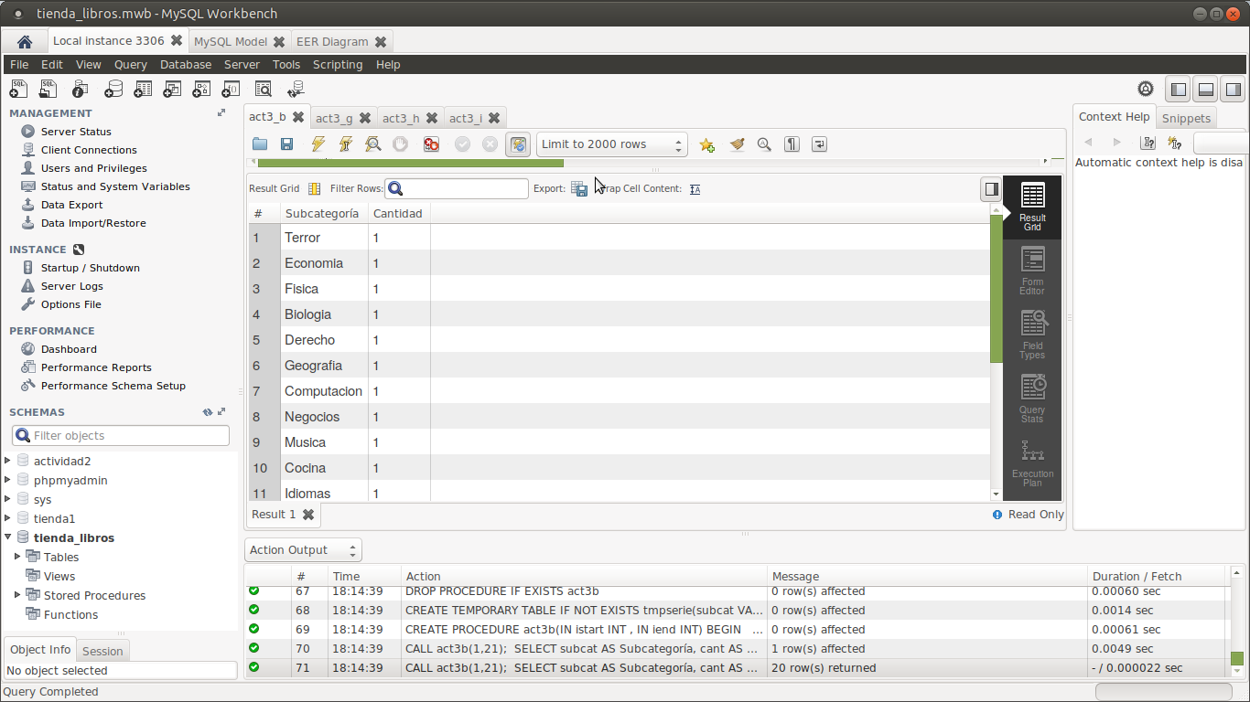
Figura 3. Ejercicio b.

c)
USE tienda_libros;

DROP TABLE IF EXISTS tmpserie;
DROP PROCEDURE IF EXISTS act3c;

CREATE TEMPORARY TABLE IF NOT EXISTS tmpserie(usuarios VARCHAR(45), libros VARCHAR(45));

delimiter //
CREATE PROCEDURE act3c(IN istart INT , IN iend INT)
BEGIN
WHILE istart < iend DO
INSERT INTO `tmpserie` (usuarios, libros)
SELECT
usuario.nombre,
libro.titulo
FROM
libro,
usuario
WHERE
libro.idusuario = usuario.idusuario
AND usuario.idusuario = istart;
SET istart = istart + 1;
END WHILE;
END //

CALL act3c(1,21);

SELECT * FROM tmpserie;

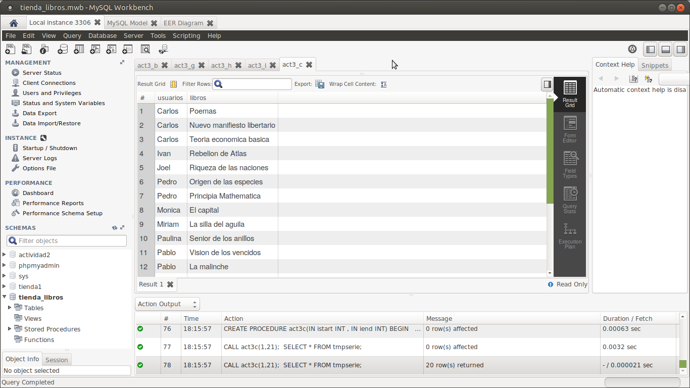
Figura 4. Ejercicio c.
d)
USE tienda_libros;

DROP TABLE IF EXISTS tmpserie;
DROP PROCEDURE IF EXISTS act3d;

CREATE TEMPORARY TABLE IF NOT EXISTS tmpserie(subcategoria VARCHAR(45),
cant INT);

delimiter //
CREATE PROCEDURE act3d(IN istart INT , IN iend INT)
BEGIN
WHILE istart < iend DO
INSERT INTO `tmpserie` (subcategoria, cant)
SELECT
subcategoria.subcategoria,
COUNT(subcategoria.subcategoria)
FROM
libro,
usuario,
libro_has_subcategoria,
subcategoria
WHERE
libro.idusuario = usuario.idusuario
AND libro_has_subcategoria.idlibro = libro.idlibro
AND libro_has_subcategoria.idsubcategoria = subcategoria.idsubcategoria
AND subcategoria.idsubcategoria = istart;
SET istart = istart + 1;
END WHILE;
END //

CALL act3d(1,21);

SELECT * FROM tmpserie ORDER BY cant LIMIT 10;

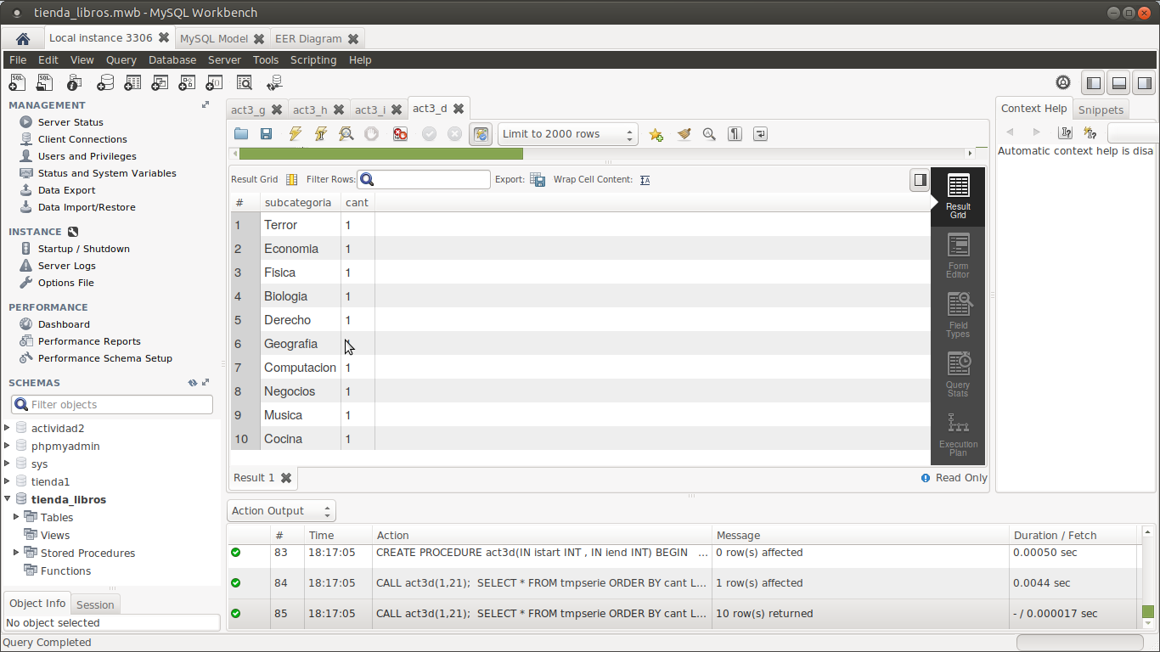
Figura 5. Ejercicio d.

e)
USE tienda_libros;

DROP TABLE IF EXISTS tmpserie;
DROP PROCEDURE IF EXISTS act3e;

CREATE TEMPORARY TABLE IF NOT EXISTS tmpserie(usuarios VARCHAR(45), cantLibros INT);

delimiter //
CREATE PROCEDURE act3e(IN istart INT , IN iend INT)
BEGIN
WHILE istart < iend DO
INSERT INTO `tmpserie` (usuarios, cantLibros)
SELECT
usuario.nombre,
COUNT(libro.titulo)
FROM
libro,
usuario
WHERE
libro.idusuario = usuario.idusuario
AND usuario.idusuario = istart;
SET istart = istart + 1;
END WHILE;
END //

CALL act3e(1,21);

SELECT * FROM tmpserie;

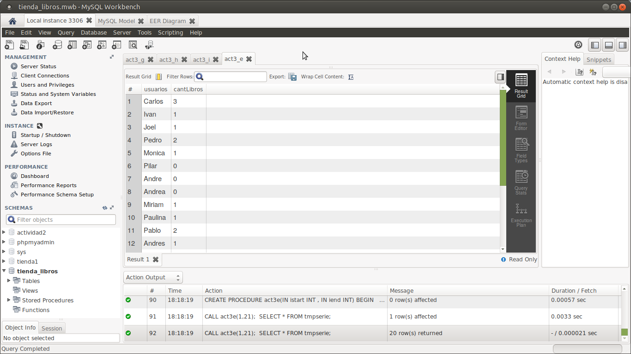
Figura 6. Ejercicio e.
f)
USE tienda_libros;
SELECT
usuario.idusuario AS Identificador,
usuario.nombre AS Usuario,
categoria.categoria AS Categoría,
subcategoria.subcategoria AS Subcategoría
FROM
usuario,
libro,
libro_has_subcategoria,
subcategoria,
categoria
WHERE
usuario.idusuario = libro.idusuario
AND libro.idlibro = libro_has_subcategoria.idlibro
AND libro_has_subcategoria.idsubcategoria = subcategoria.idsubcategoria
AND subcategoria.idcategoria = categoria.idcategoria
ORDER BY
usuario.idusuario;
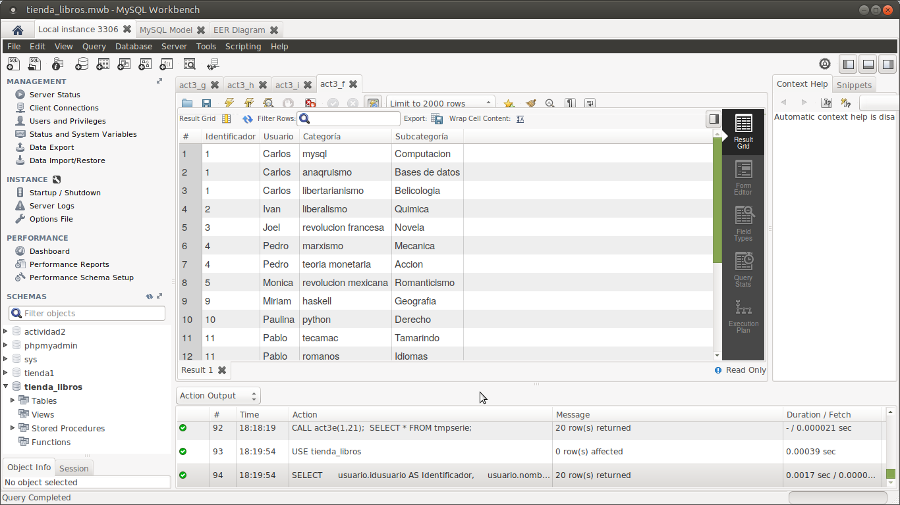
Figura 7. Ejercicio f.
g)
USE tienda_libros;

DROP FUNCTION IF EXISTS act3g;

CREATE TEMPORARY TABLE IF NOT EXISTS tmpserie(subcat VARCHAR(45), cant INT);

DELIMITER //
CREATE FUNCTION act3g(nombre VARCHAR(45), cant INT) RETURNS VARCHAR(45)
BEGIN
DECLARE istart INT;
SET istart = 1;
WHILE istart < cant DO
INSERT INTO `tmpserie` (subcat, cant)
SELECT
subcategoria.subcategoria,
COUNT(subcategoria.subcategoria)
FROM
libro,
usuario,
libro_has_subcategoria,
subcategoria
WHERE
libro.idusuario = usuario.idusuario
AND libro_has_subcategoria.idlibro = libro.idlibro
AND libro_has_subcategoria.idsubcategoria = subcategoria.idsubcategoria
AND subcategoria.idsubcategoria = istart;
SET istart = istart + 1;
END WHILE;
SET @catMasVis = ( SELECT subcat FROM tmpserie ORDER BY cant LIMIT 1);
RETURN @catMasVis;
END //

SELECT act3g("Carlos", 21) as "Subcateoría más visitada";

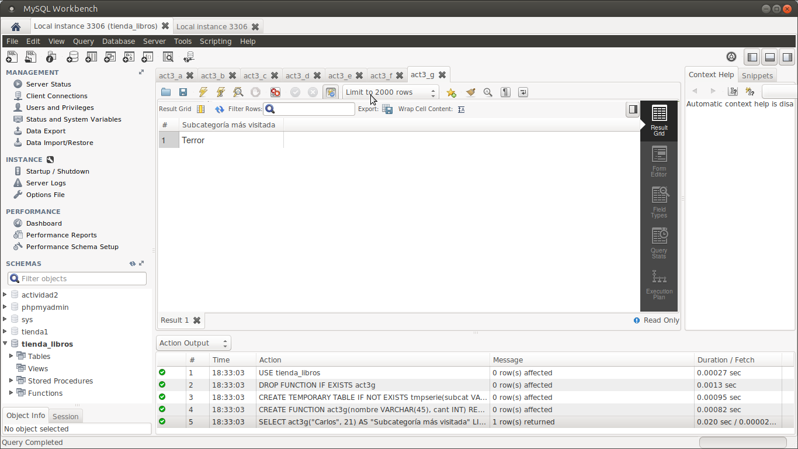
Figura 8. Ejercicio g.
h)
USE tienda_libros;

DROP PROCEDURE IF EXISTS act3h;

DELIMITER //

CREATE PROCEDURE act3h(nombre VARCHAR(45), contrasenia VARCHAR(45))
BEGIN
INSERT INTO usuario (`idusuario`, `nombre`, `contrasenia`)
SELECT * FROM (SELECT NULL, nombre, contrasenia) AS tmp
WHERE NOT EXISTS (
SELECT nombre FROM usuario WHERE usuario.nombre = nombre
) LIMIT 1;
END //

CALL act3h("Pepe","unrui4dn");

SELECT * FROM usuario;

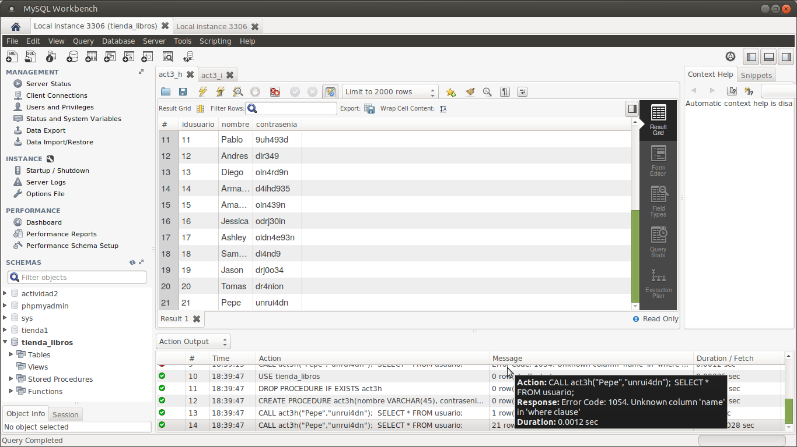
Figura 9. Ejercicio h, último usuario al final.

i)
USE tienda_libros;

-- -----------------------------------------------------
-- Table `tienda_libros`.`nuevo_Usuario`
-- -----------------------------------------------------
CREATE TABLE IF NOT EXISTS `tienda_libros`.`nuevo_usuario` (
`fecha` DATETIME)
ENGINE = MyISAM
DEFAULT CHARACTER SET = utf8;

CREATE TRIGGER usuarios_ai AFTER INSERT ON usuario FOR EACH ROW
INSERT INTO tienda_libros.nuevo_usuario (fecha)
VALUES (NOW());

SELECT * FROM nuevo_usuario;
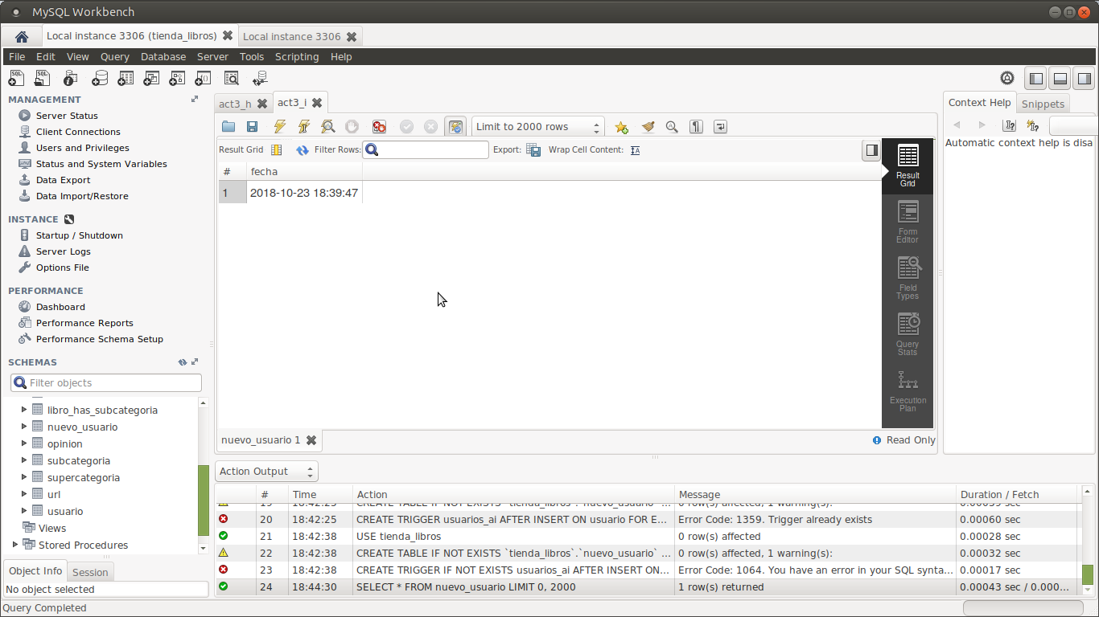
Figura 10. Ejercicio i.
REFERENCIAS:

1) C.J. Date. (2001). “Vistas” y “transacciones” en Introducción a los sistemas de bases de datos. México Person Education.

2) Welling, Luke. (2005). “Procedimientos almacenados” en Desarrollo web con PHP y MySQL. Madrid Anaya Multimedia.

3) Gilfillan, Ian. (2003). “Funciones definidas por el usuario” en La biblia de MySQL. Madrid Anaya Multimedia.

4) Reference Manual, “Procedimientos almacenados y funciones” en MySQL 5.0 Reference Manual, dev.sql.

5) Reference Manual, “Disparadores (triggers)” en MySQL 5.0 Reference Manual.

6) Reference Manual, “Vistas (views)” en MySQL 5.0 Reference Manual.

